ЭКСПЕРЕМЕНТИРОВАНИЕ В МЛАДШЕЙ ГРУППЕ

Подготовила : Воспитатель Караева Э.Э.

«Чудесные превращения пшеничного зёрнышка»

«Солнышку смеётся хлебный колосок!

Подрастёт за лето – будет он высок!

Золотые зёрна превратят в муку,

Из которой скоро хлебушек спекут…

Вкусные, румяные вынут из печи

Булочки, батоны, сайки, калачи…

Будет хлеб богатый на столе у нас!

Скажем мы спасибо колоску в тот час»

(Лариса Шишкина)

Есть в мире такие ценности, которые никогда не утратят своего значения. Это – воздух, вода, земля, солнце и жизнь человека. В один ряд с этими словами можно поставить и слово «хлеб». Хлеб – это символ жизни, здоровья, труда и благополучия. Хлеб на столе – это богатство в доме. По всему миру ни один приём пищи не начинается без хлеба. При этом современные дети зачастую не догадываются, какой длинный путь он проходит, прежде чем попасть на стол. Не знают, сколько труда нужно приложить людям, чтобы вспахать поле, засеять его зёрнами, вырастить, собрать, перемолоть в муку и, наконец, испечь душистый хлеб.

Именно хлебу отведено самое главное место на столе и в будни, и в праздники. Этот продукт сопровождает нас от рождения до старости. Мы выбрали эту тему потому, что чем больше узнают дети о происхождении хлеба, тем дороже им он станет.

В сознании людей хлеб представляется не только румяным караваем на столе, но и мерилом нравственных ценностей, символом того, что приносит людям непрестанный, самоотверженный труд. Гипотеза: в нашей стране к хлебу всегда относились по-особенному. Если человек в чём-то не особенно разбирается, про него могут сказать, что «он может думает, что булки на деревьях растут». Вместе с ребятами мы решили узнать, где в действительности «растут» булки, проследить весь путь хлеба – от зёрнышка до магазина. А ещё мы хотим попробовать самим вырастить пшеницу из зёрен в условиях группы.

Цель: формирование представления о том, какой путь проходит зерно, чтоб стать хлебом и попробовать самим вырастить пшеничные зёрна в условиях группы.

Задачи.

Обучающие: формировать представления о том, какой путь проходит зерно, чтоб стать хлебом. Научить сеять в грунт пшеничные зёрна и создавать условия для их роста.

Развивающие: развивать любознательность, наблюдательность, умение сравнивать и анализировать. Обогащать словарный запас, знания детей о профессиях людей, участвующих в выращивании хлеба. Развивать чувства и эмоции дошкольников, полученных в процессе познания через организацию продуктивных видов деятельности.

Воспитательные: воспитывать уважение к хлебу, как к результату труда многих людей, а также коммуникативные навыки, самостоятельность, трудолюбие детей. Привлечь родителей к участию в проекте для воспитания экологической культуры в семье.

Этой весной мы решили с детьми провести эксперимент – прорастить пшеницу. Все этапы эксперимента были сфотографированы.

Вот как это было…

1День

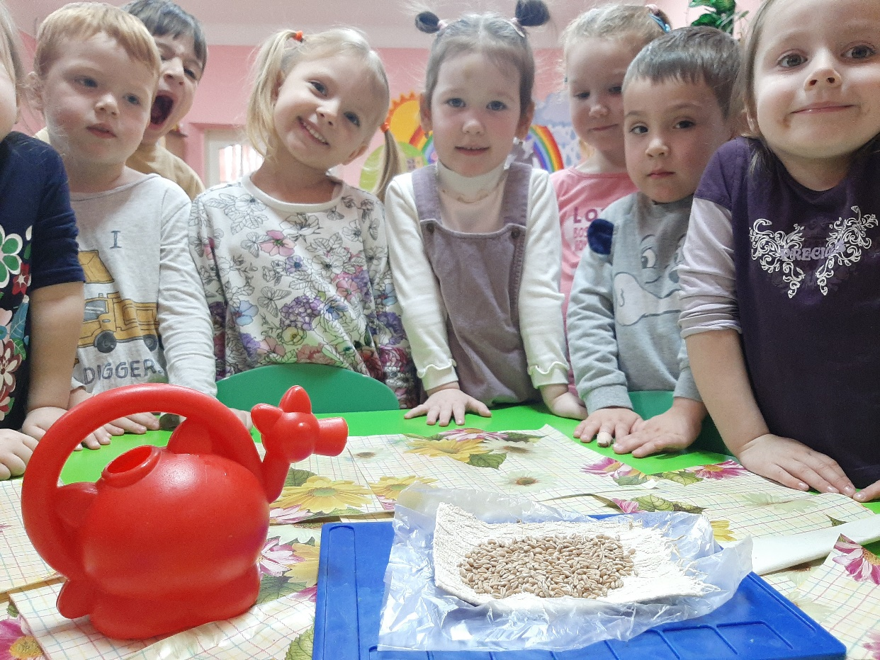

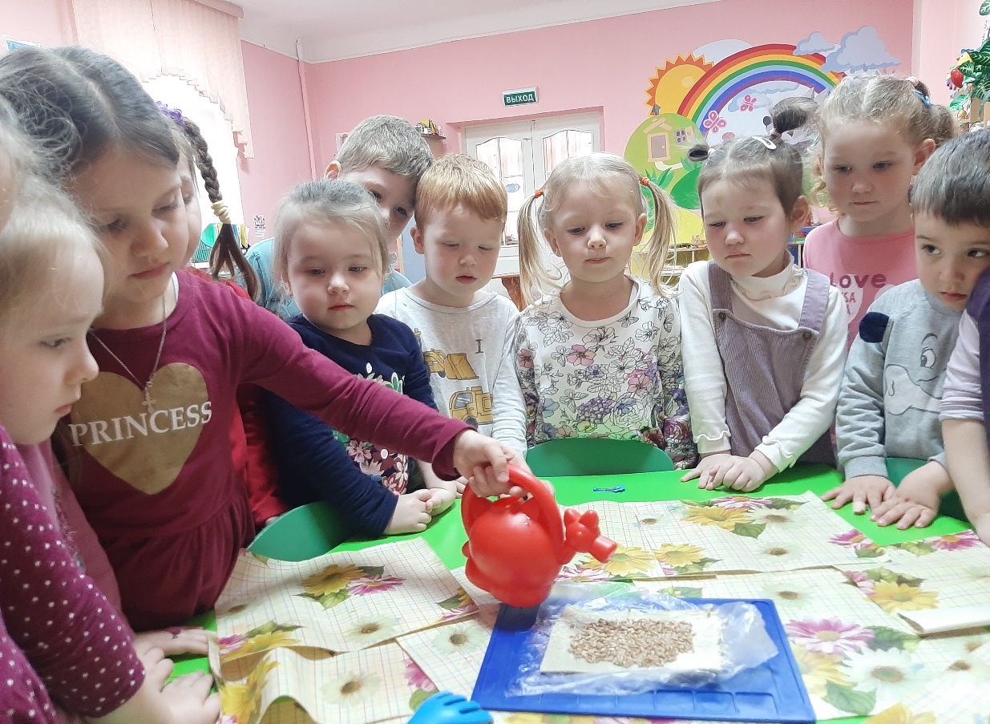

Через 5 дней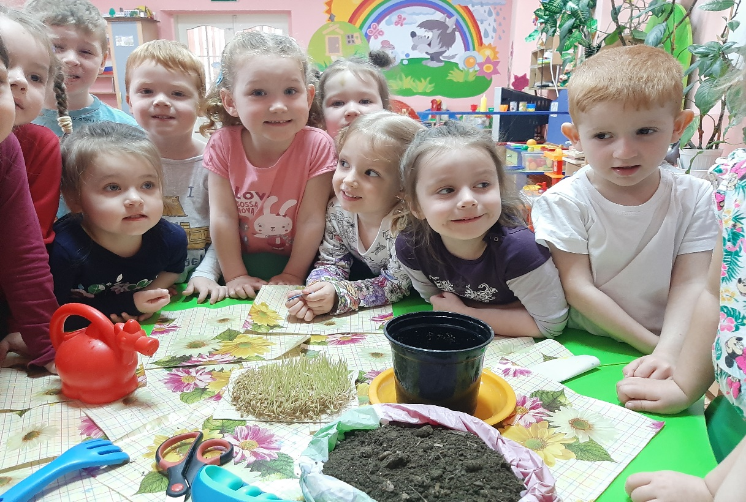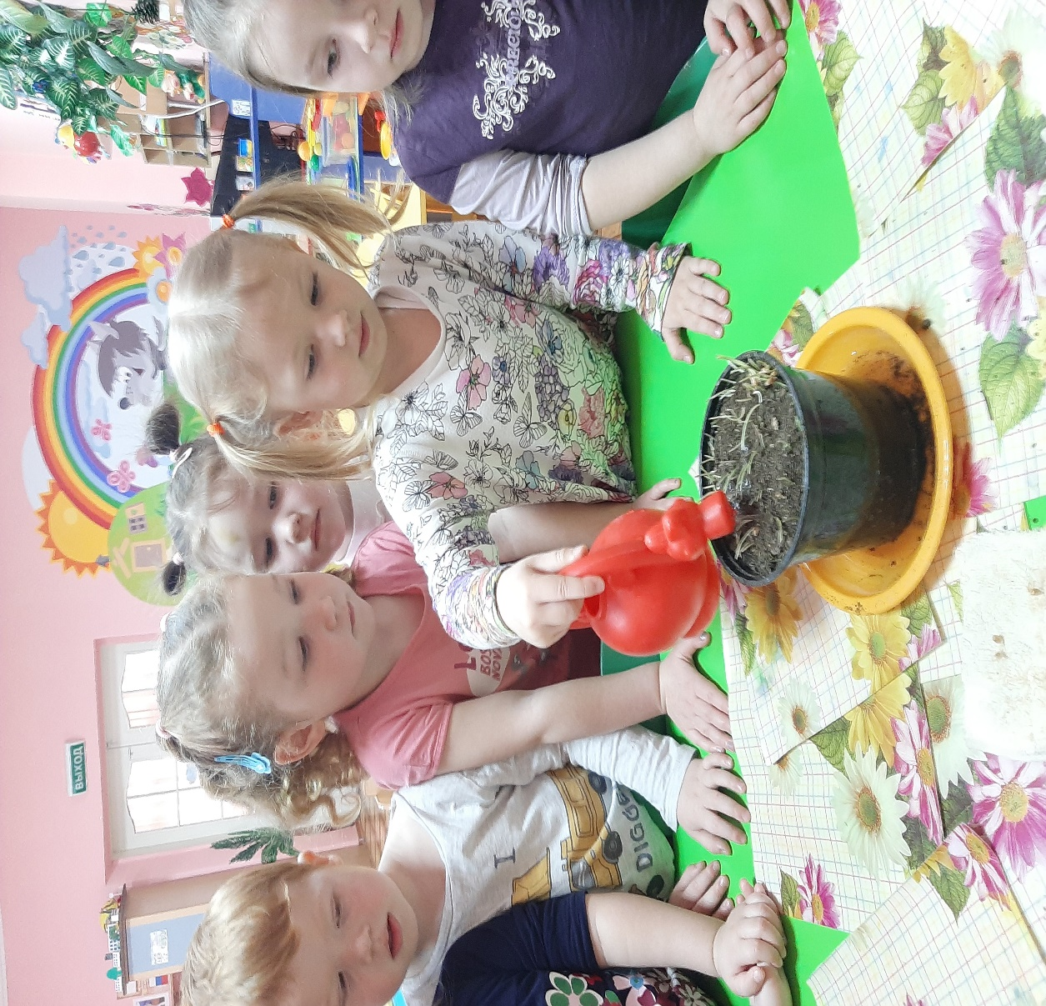

Через 13 дней

